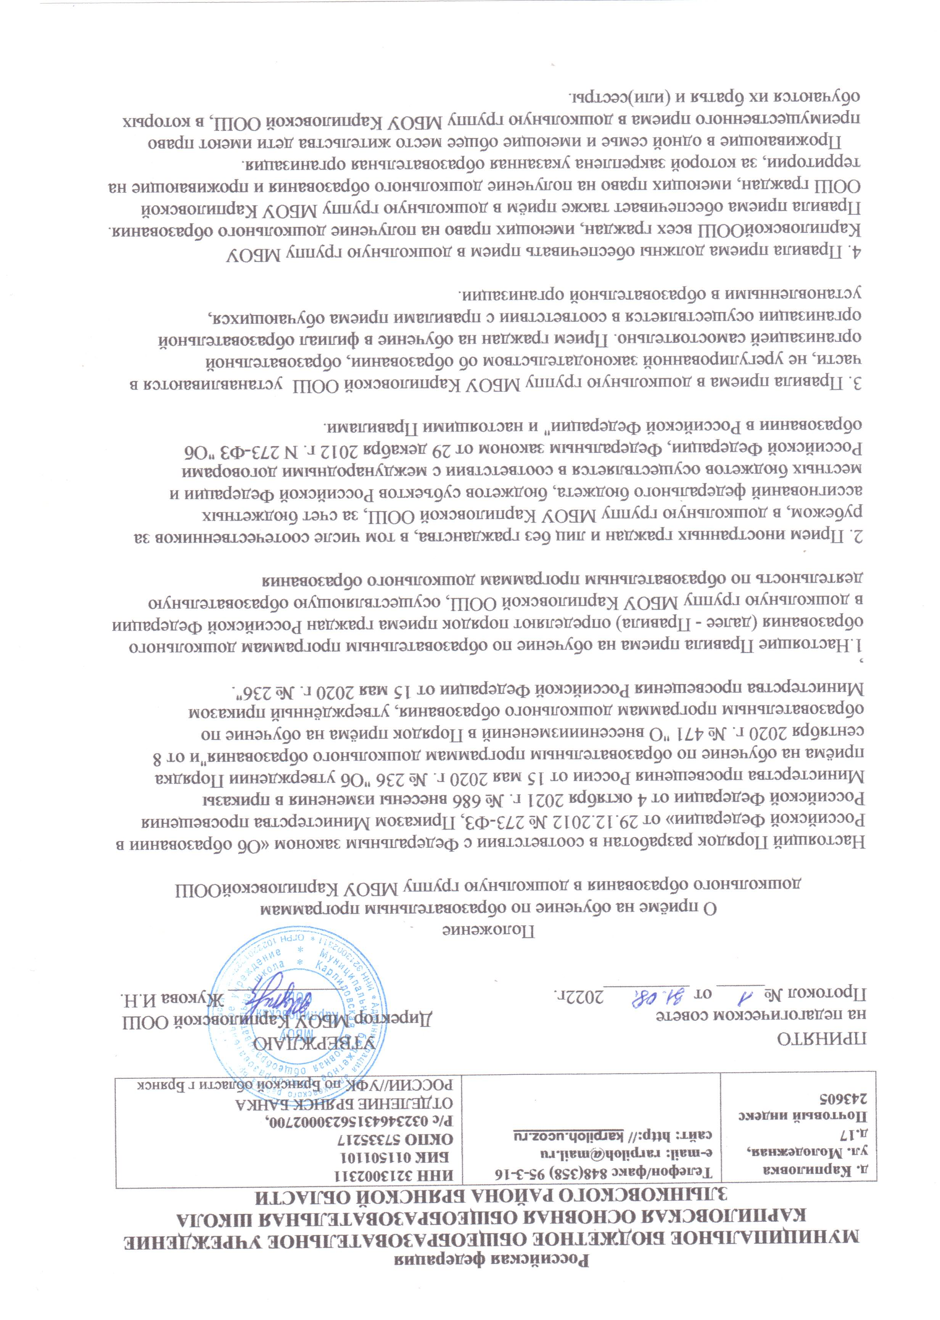
5. В приеме в дошкольную группу МБОУ КарпиловскойООШ может быть отказано только по причине отсутствия свободных мест, за исключением предусмотренных статьёй 88 от 29.12.2012г №273-ФЗ «Об образовании В РФ». В случае отсутствия мест родители (законные представители) ребенка для решения вопроса о его устройстве в другую общеобразовательную организацию обращаются непосредственно в отдел образования администрации Злынковского района.

6. Администрация МБОУ Карпиловской ООШ обязана ознакомить родителей (законных представителей) со своим уставом, лицензией на осуществление образовательной деятельности, с образовательными программами и другими документами, регламентирующими организацию и осуществление образовательной деятельности, права и обязанности воспитанников.
Копии указанных документов, информация о сроках приема документов размещаются на информационном стенде образовательной организации и на официальном сайте образовательной организации в информационно-телекоммуникационной сети "Интернет".
Образовательная организация размещают на информационном стенде и на официальном сайте распорядительный акт органа местного самоуправления муниципального района о закреплении образовательных организаций за конкретными территориями Злынковского района, издаваемый не позднее 1 апреля текущего года.
Факт ознакомления родителей (законных представителей) ребенка, в том числе через официальный сайт образовательной организации, с указанными документами фиксируется в заявлении о приеме в образовательную организацию и заверяется личной подписью родителей (законных представителей) ребенка.

7. Прием в дошкольную группу МБОУ Карпиловской ООШ осуществляется в течение всего календарного года при наличии свободных мест.

8. Документы о приёме подаются в дошкольную группу МБОУ Карпиловской ООШ при условии получения направления в рамках реализации государственной и муниципальной услуги, предоставляемой отделом образования администрации Злынковского района, по приёму заявлений, постановке на учёт и зачислении детей в дошкольную группу МБОУ Карпиловской ООШ реализующего основную образовательную программу дошкольного образования.

9. Прием в дошкольную группу МБОУ Карпиловской ООШ осуществляется по личному заявлению родителя (законного представителя) ребенка.
Заявление о приеме представляется в образовательную организацию на бумажном носителе и (или) в электронной форме электронной форме через единый портал государственных и муниципальных услуг.
В заявлении для направления и (или) приема родителями (законными представителями) ребенка указываются следующие сведения:
а) фамилия, имя, отчество (последнее - при наличии) ребенка;
б) дата рождения ребенка;
в) реквизиты свидетельства о рождении ребенка;
г) адрес места жительства (места пребывания, места фактического проживания) ребенка;
д) фамилия, имя, отчество (последнее - при наличии) родителей (законных представителей) ребенка;
е) реквизиты документа, удостоверяющего личность родителя (законного представителя) ребенка;
ж) реквизиты документа, подтверждающего установление опеки (при наличии);
з) адрес электронной почты, номер телефона (при наличии) родителей (законных представителей) ребенка;
и) о выборе языка образования, родного языка из числа языков народов Российской Федерации, в том числе русского языка как родного языка;
к) о потребности в обучении ребенка по адаптированной образовательной программе дошкольного образования и (или) в создании специальных условий для организации обучения и воспитания ребенка-инвалида в соответствии с индивидуальной программой реабилитации инвалида (при наличии);
л) о направленности дошкольной группы;
м) о необходимом режиме пребывания ребенка;
н) о желаемой дате приема на обучение.
Примерная форма заявления размещается на информационном стенде и на официальном сайте МБОУ Карпиловской ООШ в сети Интернет.
Для приема в образовательную организацию родители (законные представители) ребенка предъявляют следующие документы:
-документ, удостоверяющий личность родителя (законного представителя) ребенка, либо документ, удостоверяющий личность иностранного гражданина или лица без гражданства в Российской Федерации
-документ, подтверждающий установление опеки (при необходимости);
-документ психолого-медико-педагогической комиссии (при необходимости);
-документ, подтверждающий потребность в обучении в группе оздоровительной направленности (при необходимости).
Родители (законные представители) ребенка, являющиеся иностранными гражданами или лицами без гражданства, дополнительно предъявляют документ(-ы), удостоверяющий(е) личность ребенка и подтверждающий(е) законность представления прав ребенка, а также документ, подтверждающий право заявителя на пребывание в Российской Федерации. Иностранные граждане и лица без гражданства все документы представляют на русском языке или вместе с заверенным переводом на русский язык.

Для приема в образовательную организацию:
Родители (законные представители) ребенка дополнительно предъявляют в образовательную организацию свидетельство о рождении ребенка (для родителей (законных представителей) ребенка - граждан Российской Федерации), свидетельство о регистрации ребенка по месту жительства или по месту пребывания на закрепленной территории или документ, содержащий сведения о месте пребывания, месте фактического проживания ребенка.

Копии предъявляемых при приеме документов хранятся в дошкольной группе МБОУ КарпиловскойООШ на время обучения ребенка.

10. Дети с ограниченными возможностями здоровья принимаются на обучение по адаптированной образовательной программе дошкольного образования только с согласия родителей (законных представителей) и на основании рекомендаций психолого-медико-педагогической комиссии.

11. Требование представления иных документов для приема детей в дошкольную группу МБОУКарпиловской ООШ в части, не урегулированной законодательством об образовании, не допускается.
С 1 марта 2022 г. Согласно Приказу № 686, родители (законные представители) детей вправе не предоставлять медицинское заключение для приёма детей в дошкольную группу МБОУ Карпиловской ООШ.

12. Заявление о приеме в дошкольную группу МБОУ Карпиловской ООШ и копии документов регистрируются руководителем образовательной организации или уполномоченным им должностным лицом, ответственным за прием документов, в журнале приема заявлений о приеме в дошкольную группу МБОУ Карпиловской ООШ. После регистрации родителю (законному представителю) ребенка выдается документ, заверенный подписью должностного лица образовательной организации, ответственного за прием документов, содержащий индивидуальный номер заявления и перечень представленных при приеме документов.

13 Ребенок, родители (законные представители) которого не представили необходимые для приема документы остается на учете и направляется в муниципальную образовательную организацию после подтверждения родителем (законным представителем) нуждаемости в предоставлении места.

14. После приема документов, указанных в настоящих Правилах приёма, в МБОУ Карпиловская ООШ заключает договор об образовании по образовательным программам дошкольного образования (далее - договор) с родителями (законными представителями) ребенка.

15. Директор МБОУ Карпиловской ООШ издает распорядительный акт о зачислении ребенка в дошкольную группу (далее - распорядительный акт) в течение трех рабочих дней после заключения договора. Распорядительный акт в трехдневный срок после издания размещается на информационном стенде образовательной организации. На официальном сайте образовательной организации в сети Интернет размещаются реквизиты распорядительного акта, число детей, зачисленных в указанную группу.
После издания распорядительного акта ребенок снимается с учета детей, нуждающихся в предоставлении места в дошкольную группу МБОУКарпиловской ООШ.

16. На каждого ребенка, зачисленного в дошкольную группу МБОУ Карпиловской ООШ, заводится личное дело, в котором хранятся все сданные документы.

